**Kremík**

* po kyslíku – druhý najrozšírenejší prvok na Zemi (O, Si, Al)
* v prírode sa vyskytuje len v zlúčeninách napríklad - ako kremeň SiO2, vo forme kremičitanov, hlinitokremičitanov napríklad živec, sľuda.

Mineralogicky je najvýznamnejším zástupcom kremeň - SiO2 (oxid kremičitý).

* čistý oxid kremičitý je krištáľ,
* do fialova je sfarbený ametyst,
* žltý je citrín,
* ružový ruženín,
* hnedý záhneda.

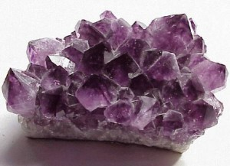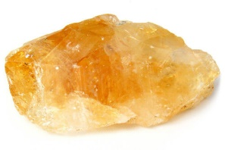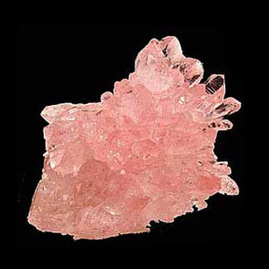 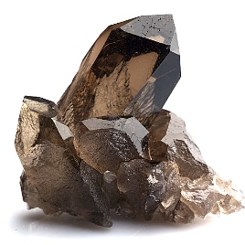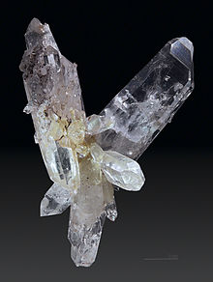

**Vlastnosti kremíka -** tmavosivá kryštalická látka, kovový lesk, tvrdý (reže sklo), krehký

* štruktúra podobná diamantu (väzby Si-Si sú slabšie ako väzby C-C,
* vo väčšine zlúčenín je štvorväzbový, tvorí kovalentné väzby
* nie je príliš reaktívny
* S kyselinami nereaguje (výnimka je HF – kyselina fluorovodíková reaguje s kremíkom): **Si (s) + 4 HF (aq) → SiF4 (g) + 2 H2O (l)**
* Amfoterný materiál
* Rovnica výroby skla:

|  |
| --- |
| SiO2 + CaCO3 +sóda + črepiny (1400 – 1500 °C) |

roztaví sa a vznikne sklo

* Druhy skla: - obyčajné tabuľové sklo(Na2O . CaO . 6SiO2)

- chemické sklo(Na2O . CaO . 6SiO2 + B2O3)

- farebné sklo: modré (zlúč. kobaltu)

červené( zlúč. Cu alebo Au)

zelené( FeO)